Documentación Team Data Science Process

Reporte final

Cliente: Cripto$ Company

Miembros del equipo:
Lider de proyecto: Ismael Rodriguez
Data scientist: Brenda Arroyo
Christian Badillo
Gerente de cuentas: Alejandro Almaraz

Visión de conjunto

Comparación y relación de datos entre sí.

Dominio de negocio

El cliente es una empresa que se dedica a la venta de productos online con dinero electrónico.

Problema de negocios

¿Cómo han cambiado los precios del bitcoin a traves de los años?
Predecir el precio de las monedas en un futuro
¿Que moneda ha sido más estable entre bitcoin y Ethereum?
¿Que factores afectan el precio delBitcoin

Procesamiento de datos

Datos originales
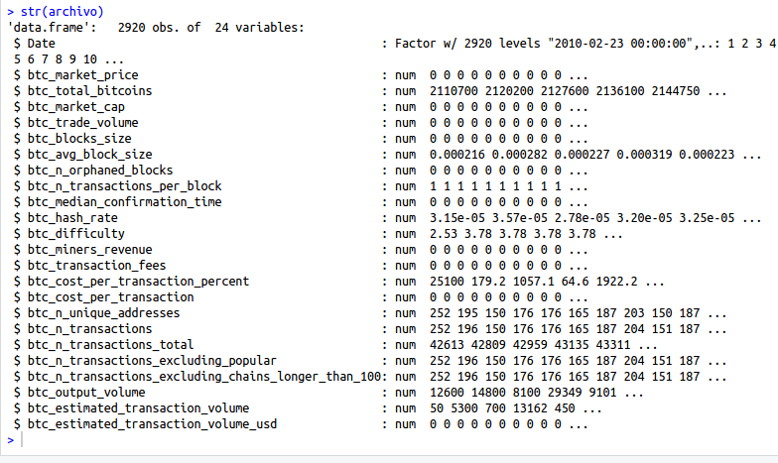

Datos limpios

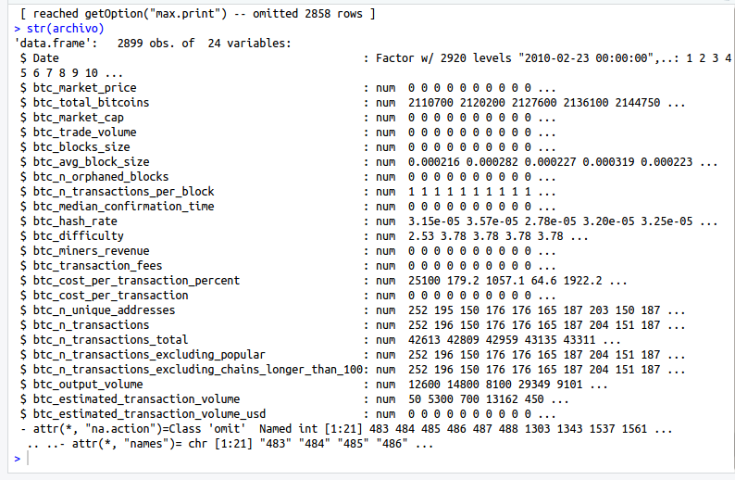

Modelado, Validación

<Técnicas de modelado utilizadas, resultados de validación, detalles de cómo se realizó la validación>

Beneficios

## Beneficio de la compañía (solo interno. Se verifica si desea compartir esto con su cliente)

Nuestra empresa ha ganado un poco más de conocimientos acerca de la Team Data Science Process, ya que es una metodología en la cual se aplican a proyectos de ciencia de datos y esta trae consigo templates los cuales facilitan la adquisición de los datos para desarrollar el proyecto así como también tener un mayor control en lo que se realiza.

## Beneficio para el cliente

Ahora el cliente tiene el conocimiento para saber si sus productos podrán ser vendidos a mayor precio, o a menor precio para que se sigan obteniendo ingresos.

## Producto

Aprendizaje en el lenguaje R
Aprendizaje en la herramienta de Rstudio.

## Links

https://www.kaggle.com/alisaaleksanyan/prediction-of-bitcoin-price-linear-regression/notebook
https://github.com/ValeriaArroyo14/TDSP_Ejemplo/tree/master/Codigo

